Лабораторна робота №11
Тема: Робота з системою Docker.
Мета: Оволодіти базовими навичками по роботі з сучасними системами керування контейнерами.
Завдання
Варіант 17
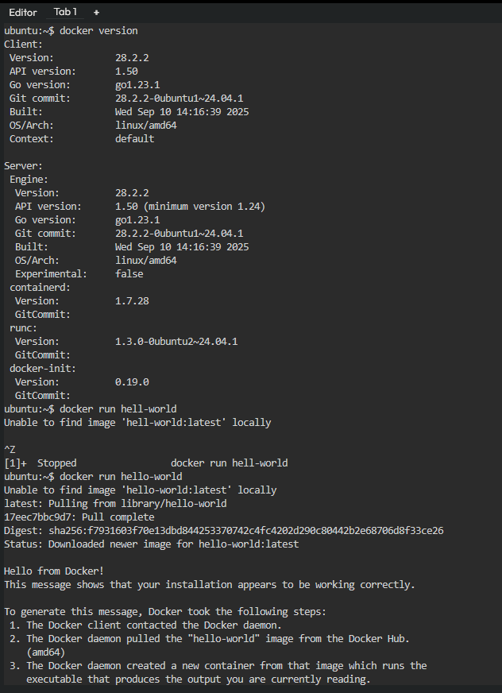
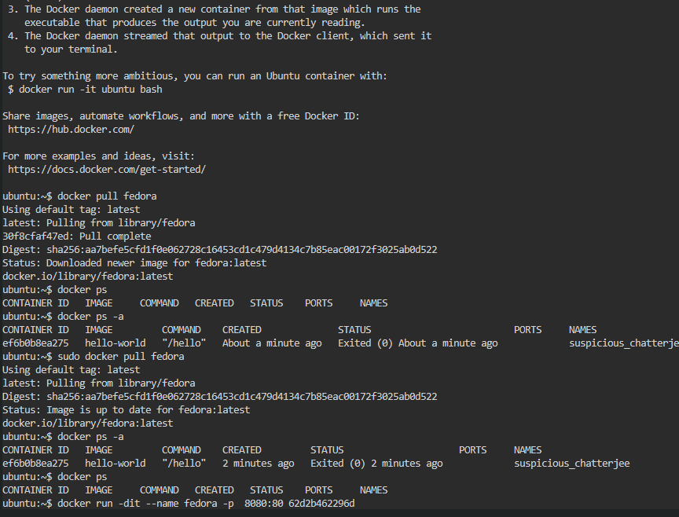
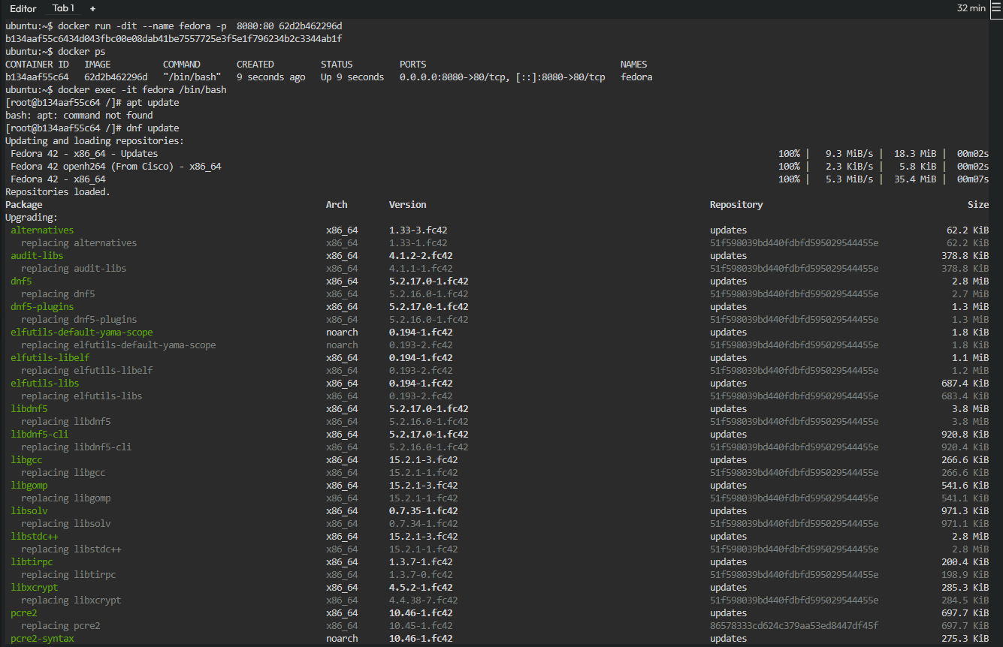

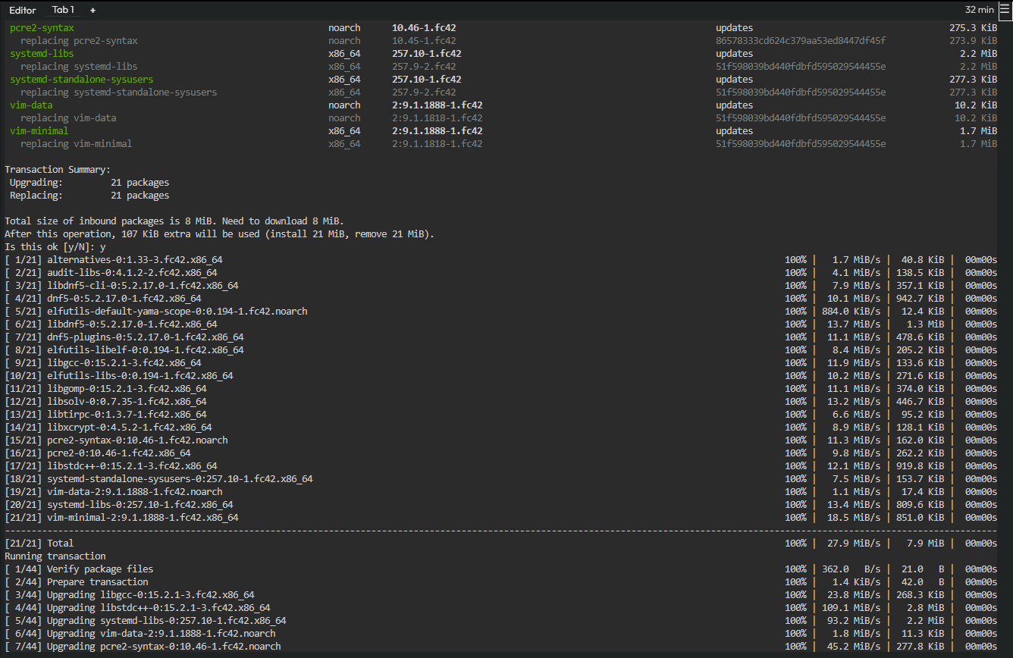
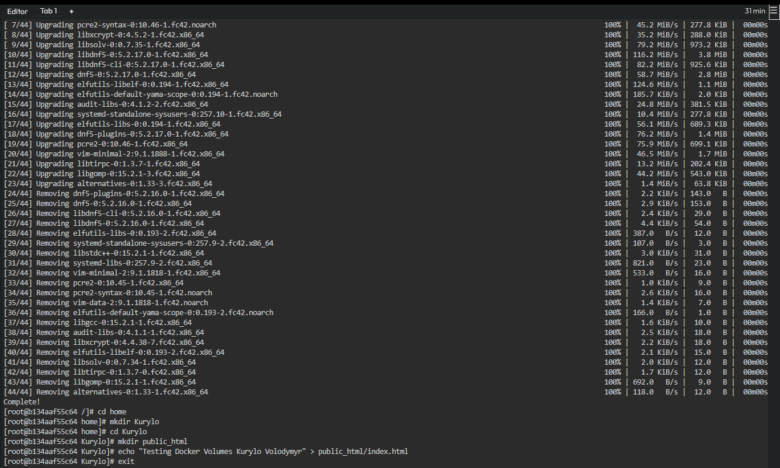
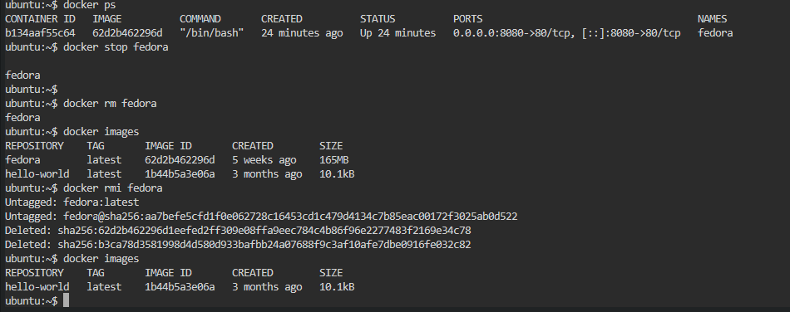
Відповіді на контрольні запитання
1.Що таке Docker?
Docker — це платформа для створення, запуску та управління контейнерами, які ізолюють додатки з усіма їх залежностями.
2.Що таке контейнер?
Контейнер — це легка, ізольована середа для запуску додатків, яка працює поверх ядра ОС.
3.Яка команда дозволяє запустити Docker?
sudo systemctl start docker — для запуску служби Docker на Linux.
4.Яка команда дозволяє зупинити Docker?
sudo systemctl stop docker — зупиняє службу Docker.
5.Як додати контейнер?
docker run [опції] ім'я_образу — створює та запускає новий контейнер.
6.Як видалити контейнер?
docker rm ім'я_або_ID — видаляє зупинений контейнер.
7.Як перейменувати контейнер?
docker rename старе_ім'я нове_ім'я — змінює ім’я контейнера.
8.Що таке том?
Том (volume) — це механізм Docker для збереження даних поза межами контейнера.
-9.Як підключити том?
docker run -v ім'я_тому:/шлях_в_контейнері образ — монтує том у контейнер.

Висновок: Я оволодів базовими навичками по роботі з сучасними системами керування контейнерами.

